Использование программы iSpring в работе преподавателя
В современном мире хороший преподаватель должен успевать за тенденциями происходящими в обществе, подстраиваться под окружающую обстановку и удовлетворять потребности своих учащихся. Для этого он должен владеть компьютерными технологиями. Но не всем педагогам удается на профессиональном уровне работать с компьютером и не у всех преподавателей есть время осваивать новые технологии, языки программирования и сложные программы. Поэтому на помощь может прийти программа iSpring.
Программа iSpring является надстройкой программы MicrosoftPowerPoint. Данная программа представляет собой конструктор для быстрого создания профессиональных информационных курсов под любые задачи обучения, в том числе и дистанционного обучения.
ISpring позволяет быстро превратить обычную презентацию в профессиональный обучающий курс: видео лекции, тренажеры, тесты, опросы, интерактивности в одной программе, которые помогут повысить эффективность процесса обучения. Программа проста и удобна в работе. Главным преимуществом данного приложения является то, что для работы в нем не нужно обладать знанием языков программирования. Программа имеет интуитивно понятный интерфейс, что позволяет достаточно быстро освоить в ней работу.
С помощью iSpring вы можете быстро собрать тест, чтобы провести проверку знаний студентов. В вашем распоряжении 14 готовых шаблонов: от классических вопросов на выбор вариантов ответа до интерактивных заданий на перетаскивание, порядок и сопоставление. Чтобы повысить уровень сложности заданий, можно назначить штрафы за ошибки, ограничить время прохождения теста и число попыток. Готовым тестом вы можете воспользоваться во время занятия на компьютере. Так же можете провести тестирование во внеурочное время, например, дома, выложив его в интернет, а готовые результаты с оценками придут вам на почту.
С помощью данной программы за пару кликов можно представить учебный материал в виде книги с эффектом перелистывания.
Для наглядной подачи материала можно использовать интерактивности . В iSpring встроено 14 интерактивностей под разные учебные ситуации. Например, вы можете создать алфавитный каталог, базу часто задаваемых вопросов (FAQ), для хронологии событий использовать интерактивность «Временная шкала», и т.д.
В своей работе нами были использованы две интерактивности программы iSpring.
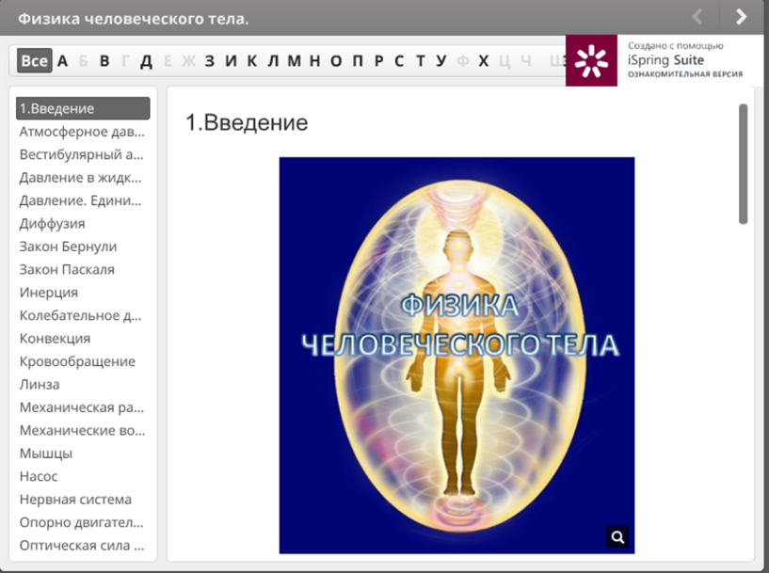
Для создания электронно-образовательного ресурса (ЭОР) «Физика человеческого тела» мы использовали функцию программы iSpring – Interaction Directory (Интерактивность каталог).

В информационном контенте содержится теоретический материал, раскрывающий основы строения и функционирования человеческого организма, а для более полного понимания работы человеческого тела были сделаны гиперссылки на физические явления и законы. Например, работа опорно-двигательного аппарата человека связана с законами механики, а точнее с системой рычагов. В тексте о работе вестибулярного аппарата сделаны ссылки на такие физические понятия, как инерция, ускорение и колебательное движение, которые непосредственно участвуют в функционировании этого органа.
Для создания ЭОР «Развитие атомной энергетики и ее влияние на окружающую среду» мы использовали интерактивность «Временная шкала».
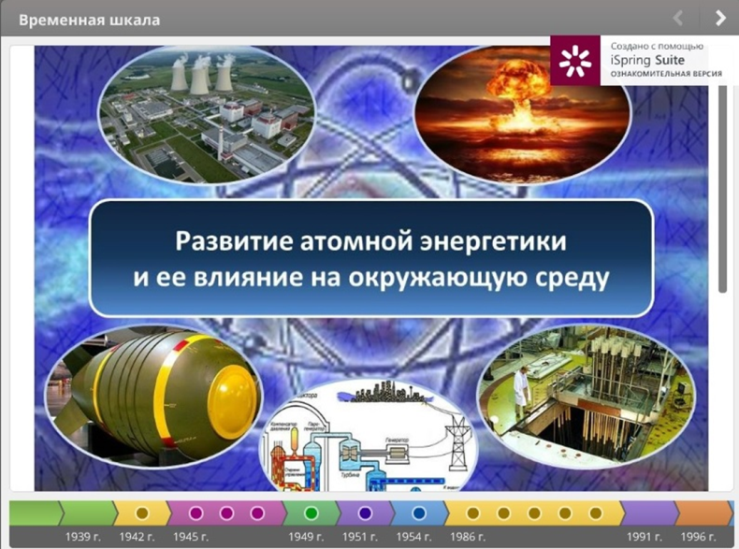
Контент содержит теоретический материал, разбитый по годам и датам, раскрывающий историю развития атомной энергетики, последствия ее использования и влияние на окружающую среду. В нашем проекте мы отобразили, на наш взгляд, только самые важные даты, показывающие наиболее значимые события по данной теме.
В данных электронно-образовательных ресурсах текст сопровождается множеством иллюстраций и видео, что делает процесс изучения данного материала более наглядным и увлекательным.

Преимущества данных ЭОР:
- простота в использовании
- наглядность, за счет рисунков и видео
- адаптированность и компактность учебного материала
- удобство навигации - быстрое перемещение по материалам ресурса;
- систематизированность материала
- удобство и привлекательность интерфейса
- доступность информации содержащейся в ресурсе
Наши обучающие средства, содержащие учебный материал, эстетически представлены в визуальной форме, что обеспечивает эффективное функционирование психологических процессов восприятия, позволяют реализовать главные дидактические принципы и способствуют достижению и педагогических целей обучения, и целей развития. Визуализация позволяет наглядно «обнаружить» сущность изучаемых явлений, законов, делает процесс познания более эффективным.
Эти электронные образовательные ресурсы можно использовать на всех этапах обучения, как при объяснении нового материала, так и при закреплении (повторении) учебного материала. При этом данные программы выполняют различные функции: преподавателя, рабочего инструмента, объекта обучения. Все это дает возможность повысить мотивацию обучения.
Наши программы являются благоприятными для мобилизации внимания студентов и расширения интереса к обучению, для превращения абстрактных формулировок законов в нечто конкретное, жизненное, затрагивающее не только интеллектуальную, но и эмоциональную сферу.

